МІНІСТЕРСТВО ОСВІТИ ТА НАУКИ УКРАЇНИ

НАЦІОНАЛЬНИЙ ТЕХНІЧНИЙ УНІВЕРСИТЕТ УКРАЇНИ

“КИЇВСЬКИЙ ПОЛІТЕХНІЧНИЙ ІНСТИТУТ ІМЕНІ ІГОРЯ СІКОРСЬКОГО”

РАДІОТЕХНІЧНИЙ ФАКУЛЬТЕТ

Кафедра теоретичних основ радіотехніки

ЗВІТ ПРО ВИКОНАННЯ

ЛАБОРАТОРНУ РОБОТУ № 2

з дисципліни “Основи програмування та алгоритми”

Варіант 23

ВИКЛАДАЧ: Катін П.Ю.

Студент Гр.РС-п11 Каминін В.В.

Київ

КПІ ім. Ігоря Сікорського

2021

1. Мета роботи: скласти програму розрахунку інтегралу різними методами
2. Блок-схеми методів

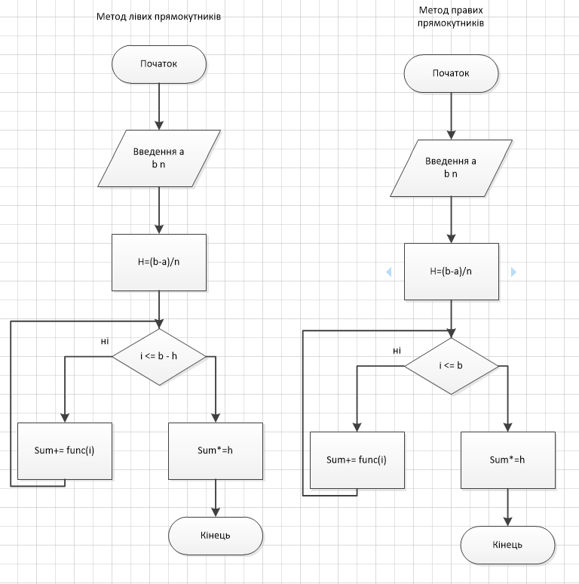

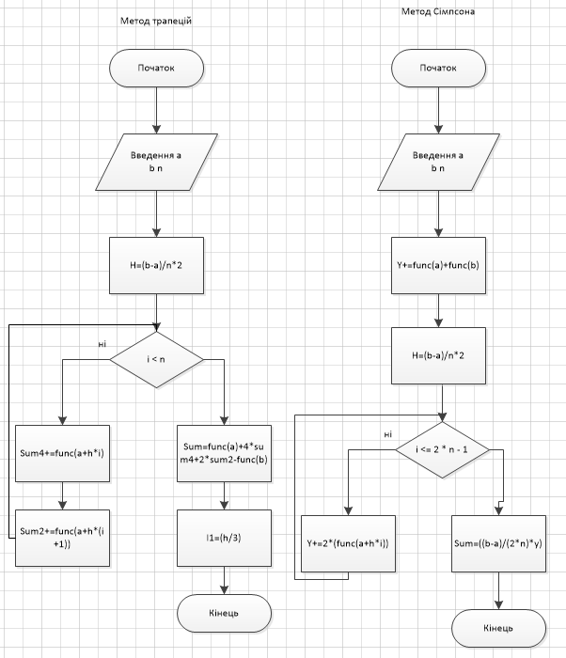

1. $\int_{1}^{3}{\sqrt{x}+1dx}$, 3,44772

|  |  |  |  |  |  |
| --- | --- | --- | --- | --- | --- |
| Метод | n=30 | n=100 | n=1000 | n=10000 | n=4742/102 |
| Правих прямокутників | 3.467204 | 3.453570 | 3.444302 | 3.447066 | 3.447835 |
| Лівих прямокутників | 3.428151 | 3.441854 | 3.443132 | 3.446949 | 3.447588 |
| Трапецій | 3.447678 | 3.447713 | 3.447716 | 3.447715 | 3.447712 |
| Сімпсон | 3.447715 | 3.447715 | 3.447716 | 3.447716 | 3.447716 |

1. Графік залежності значення інтегралу методом лівих прямокутників та кількості проміжків

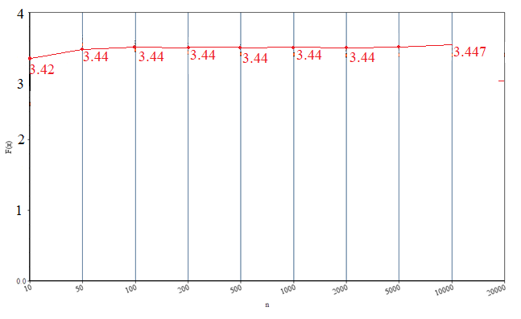

1. Код програми

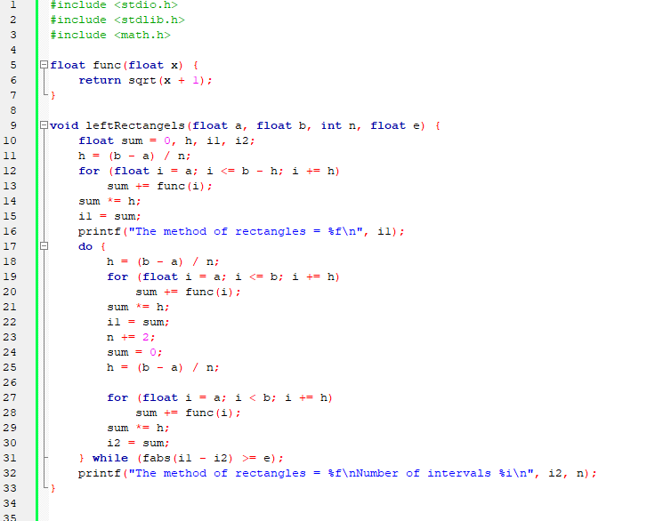

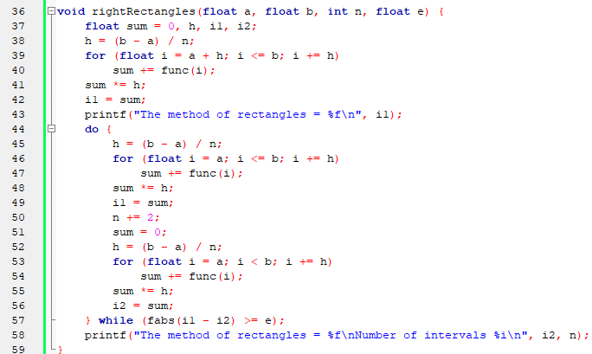

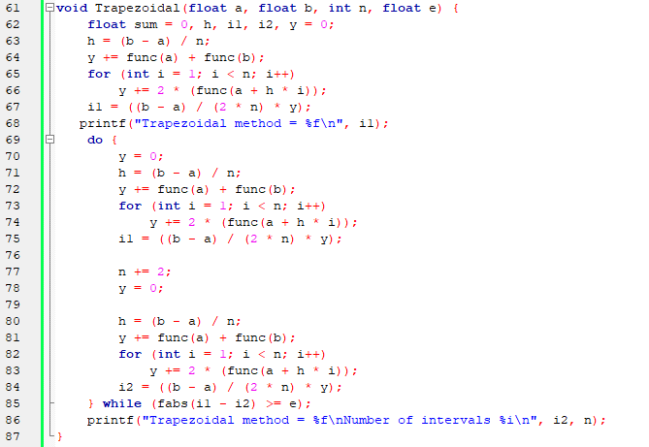

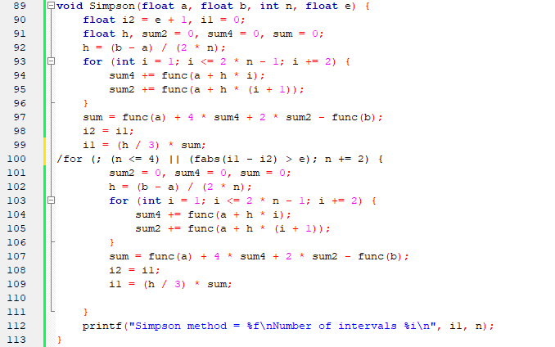

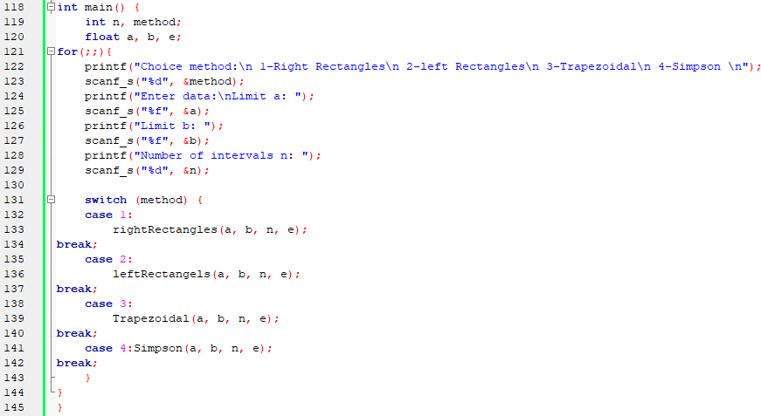

1. Виконання програми
2. Висновок: Метод правих та лівих прямокутників потребує великої кількості ітерацій для задовільної точності. Метод трапецій достатньо точний при невеликій кількості ітерацій. Метод парабол має велику точність від малої кількості ітерацій.